Результаты приема в ГПОУ «Училище (колледж) олимпийского резерва Тульской области» на 2017-2018 учебный год по специальности 49.02.01. «физическая культура» дневное отделение:
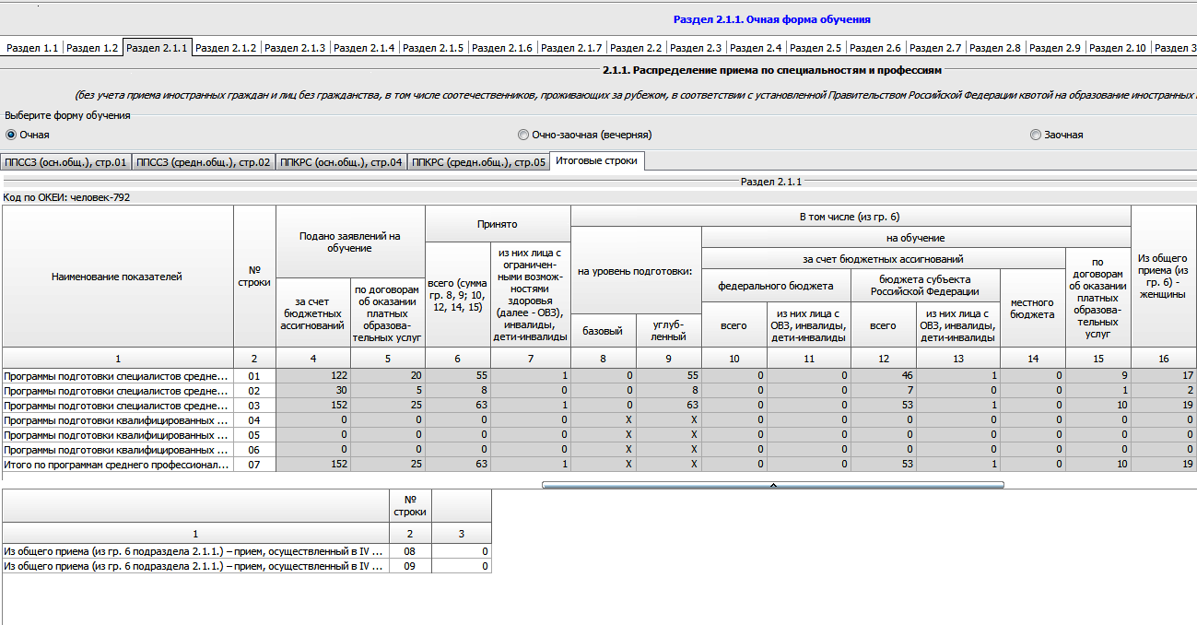

Результаты приема в ГПОУ «Училище (колледж) олимпийского резерва Тульской области» на 2017-2018 учебный год по специальности 49.02.01. «физическая культура» заочное отделение:
